Ansvarsområde Nöjessektionen

Nöjes-sektionen
- Anordna minst
3 aktiviteter per år
- Planera dessa i samråd med styrelsen
- Ansvara för förtäring på
-årsmöte
-medlemsmöte
-städdagar
-kickoff

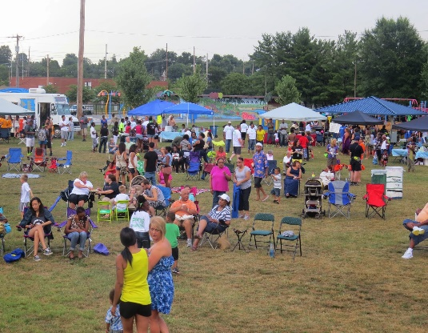
Uppdragsgivare
Föreningens verksamheter är uppdelad på sektioner
Nöjessektionen väljs på föreningens årsmöte.
Den består av 5 medlemmar varav gruppansvarig är ledamot i styrelsen.
Huvuduppgifter
Gruppansvarig ska leda arbetet med att anordna trevliga samkväm för föreningens medlemmar.
Förutsättningar
Styrelsen har en viktig uppgift att hålla samman alla sektioner inom styrelsen. Varje sektion har en representant i styrelsen- en gruppansvarig.
Sektionerna är inte egna juridiska personer men har eget ansvar och endast gruppansvarig får arvode från styrelsen.
Sektionerna upprättar budget i samverkan med kassör och styrelse och får uppföljning på denna regelbundet. Fonderingar skall göras för kommande projekt. Sektionernas intäkter går till sektionernas kassa om inte annat överenskommits. Sektionerna betalar ett föreningsbidrag till föreningen.
Sektionernas ekonomi administreras av föreningens kassör. Det är dock alltid styrelsen som har det slutgiltiga ansvaret för den totala ekonomin även om sektionerna i stort sett är självförsörjande. Kassören blir ofta en samordnare genom att sektionerna får instruktioner från och lämnar rapporter till kassören.
Arbetsprocess
- Anordna 1-4 medlemsträffar per år
- Ta fram budget tillsammans med kassör och styrelse inför dessa
- Redovisa kontanta intäkter till styrelsen/kassören
- Anordna förtäring på årsmöte och andra medlemsträffar
- Uppföljning av projektens budget vid varje styrelsemöte
- Förslag till projekt och budget inför hösten
- Förslag till projekt och budget inför våren
- Protokoll från gruppmöten tillsänds styrelsen efter varje möte

På Ängsholmen skall vi trivas

